Пензенский Государственный университет

Кафедра «Вычислительная техника»

**Отчёт**

По лабораторной работе №1

По дисциплине: «Графические интерфейсы Android и Qt»

По теме: «Создание простейшего Android-приложения»

Выполнил:

студент группы 20ВВП2

Кузин Д.Д.

Принял

Митрохин М.А.

Пенза 2023

**Ход работы:**

**Листинг**

**MainLab.java**

package com.example.myapplication;  
import android.app.Activity;  
import android.view.View;  
import android.widget.Button;  
import android.widget.TextView;  
import android.os.Bundle;  
import androidx.annotation.Nullable;  
  
public class MainLab extends Activity {  
  
 private int count;  
  
 @Override  
 protected void onCreate(@Nullable Bundle savedInstanceState) {  
 super.onCreate(savedInstanceState);  
 setContentView(R.layout.main);  
 Button button1 = findViewById(R.id.button1);  
 Button button2 = findViewById(R.id.button2);  
  
 TextView value = findViewById(R.id.textView);  
  
 findViewById(R.id.button1).setOnClickListener(v -> {  
 button1.setText("Нажата кнопка");  
 count++;  
 value.setText(String.valueOf(count));  
 });  
 findViewById(R.id.button2).setOnClickListener(v -> {  
 button2.setText("Нажата кнопка");  
 count++;  
 value.setText(String.valueOf(count));  
 });  
 }  
}

**main.xml**

<?xml version="1.0" encoding="utf-8"?>  
<FrameLayout xmlns:android="http://schemas.android.com/apk/res/android"  
 xmlns:app="http://schemas.android.com/apk/res-auto"  
 android:layout_width="match_parent"  
 android:layout_height="match_parent">  
 <TextView  
 android:id="@+id/textView"  
 android:layout_width="wrap_content"  
 android:layout_height="wrap_content"  
 android:layout_gravity="center"  
 android:text="Количество нажатий: " />  
  
 <Button  
 android:id="@+id/button1"  
 android:layout_width="wrap_content"  
 android:layout_height="wrap_content"  
 android:layout_gravity="top"  
 android:text="Нажми!"/>  
  
 <Button  
 android:id="@+id/button2"  
 android:layout_width="wrap_content"  
 android:layout_height="wrap_content"  
 android:layout_gravity="bottom"  
 android:text="Нажми!"/>  
  
</FrameLayout>

**Результат работы программы:**

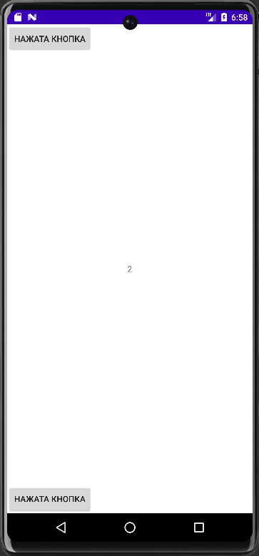

**Вывод:** в ходе выполнения данной лабораторной работы были изучены навыки создания простейших android приложений